ビシカゴの危険性と安全対策
平成23年11月15日
- ビシカゴの危険性
ハナダイ五目釣りでビシカゴの付いた仕掛けを水中に投入し、タナまで沈めた後竿をシャクルと異常に多くの力を必要とすることを実感する。その原因はビシカゴに水中に於いて抵抗力（F_{Ｂ}）が発生する為である。ビシカゴや仕掛けに掛った魚の水中における抵抗力はビシカゴや魚の断面積、水の密度に比例し、速度の二乗に比例して次式で表わされる。その抵抗力は竿先に掛り（竿の荷重）竿のたわむ要因となり、竿の反力と吊り合う。竿に荷重が掛った状態で、ビシカゴが水中から空気中に飛び出すと竿の反力でビシカゴは凶器に変身する。また魚が掛った状態で、仕掛けが外れた場合は更にその危険性は増幅する。
F_{Ｂ}＝１/2×C×ρ×A×V^{２}
C：抵抗係数（0.5～１） ρ：流体の密度 水：0.996g/cm^{３}、空気：1.205×10^{－３}g/cm^{３}
A：前面投影面積（cm^{２}） ビシカゴ19.6cm^{２}、イナダ78.5 cm^{２} V：速度（cm/秒）
式が示す通り空気中の抵抗力は水中の抵抗力の約1/830となり、水中から空気中に飛び出したビシカゴは竿の反力により極めて危険な凶器と化す。仕掛けと竿の状態、水中の抵抗力、竿の荷重によるしなりを次図に示す。
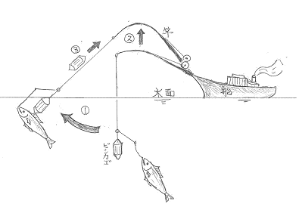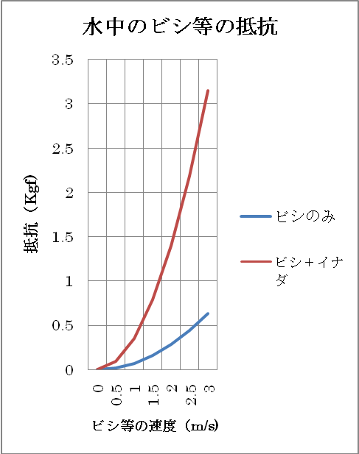
水中の抵抗力と水中速度の関係
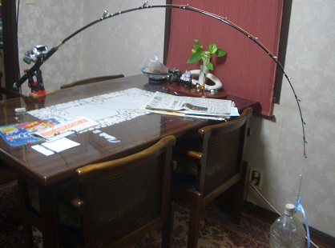 竿のしなりと荷重：竿長210cm、荷重：１Kg
仕掛けと魚の水中移動と竿の状態
- 危険に至る要因
秒速1.5m程度で走っている仕掛けに掛ったイナダの受ける水中抵抗は約1kgfの力で、もし水中深くでハリスが切れた場合はビシカゴの水中抵抗力により竿の反力は吸収されてしまうが、水面近くでハリスが切れた場合はビシカゴが空気中に飛び出し前述の通りビシカゴの受ける抵抗力は1/830に減少し、ビシカゴは弾丸のように空気中に飛び出す。特に青物魚は竿先を中心に大きく円を描くように走り回わるため、水面近くに浮き上がってくる場合が多くこの時が一番危険な状態となる。
- 安全対策
  - 青物魚が掛った時には周りの釣人にその旨を知らせる。
  - 魚の引き上げはあわてずゆっくりと行い、無理に竿に荷重を掛けないようにする。
  - 魚が旋回し始めて、水面近くにきた魚を近くに引き寄せ様として、無理に竿をシャクッてはならない。
  - ③の状態でどうしても魚を引き寄せねばならない状況が生じた場合は、竿先を水面近くにして竿をシャクルこと。
以上

